Федеральное агентство по рыболовству
Федеральное государственное бюджетное образовательное
учреждение высшего образования
«Астраханский государственный технический университет»
Система менеджмента качества в области образования, воспитания, науки и инноваций сертифицирована DQS
по международному стандарту ISO 9001:2015

Институт Морских технологий, энергетики и транспорта

Кафедра «Механика и инженерная графика»

СОПРОТИВЛЕНИЕ МАТЕРИАЛОВ

Методические указания
по выполнению самостоятельной работы

для обучающихся по направлению 23.03.01 Технология транспортных процессов

профиля Организация и безопасность движения

АСТРАХАНЬ – 2022

Авторы: ст. преп. кафедры «Механика и инженерная графика» Кукарина А.Ю.

Рецензент: зав. кафедрой "Механика и инженерная графика" к.т.н. доцент Славин Б.М

Методические указания по выполнению самостоятельной работы по дисциплине «Сопротивление материалов» утверждены на заседании кафедры «Механика и инженерная графика» «17» мая 2015 г., протокол № 3 .

© Астраханский государственный технический университет, 2022

Методические рекомендации по выполнению самостоятельной работы по дисциплине «Сопротивление материалов» предназначены для обучающихся по направлению 23.03.01 Технология транспортных процессов профиля Организация и безопасность движения.
Цель методических указаний: оказание помощи обучающимся в выполнении самостоятельной работы по дисциплине «Сопротивление материалов».
Настоящие методические указания содержат работы, которые позволят обучающимся самостоятельно овладеть теоретическими знаниями, практическими умениями и навыками деятельности по профилю подготовки, опытом творческой деятельности и направлены на формирование следующих компетенций:
ОПК-1. Способен применять естественнонаучные и общеинженерные знания, методы математического анализа и моделирования в профессиональной деятельности;
ОПК-3. Способен в сфере своей профессиональной деятельности проводить измерения и наблюдения, обрабатывать и представлять экспериментальные данные и результаты испытаний.
В результате выполнения самостоятельных работ по дисциплине «Сопротивление материалов» обучающиеся должны по компетенции ОПК-1:
- знать: основы математики, физики, вычислительной техники и программирования;
- уметь: решать стандартные профессиональные задачи с применением естественнонаучных и общеинженерных знаний, методов математического анализа и моделирования;
- владеть: навыками теоретического и экспериментального исследования объектов профессиональной деятельности.
В результате выполнения самостоятельных работ по дисциплине «Сопротивление материалов» обучающиеся должны по компетенции ОПК-3:
- знать: основные принципы выбора и использования соответствующих ресурсов, современные методики и оборудование для проведения экспериментальных исследований, измерений и наблюдений;
- уметь: выбирать и использовать соответствующие ресурсы, современные методики и оборудование для проведения экспериментальных исследований, измерений и наблюдений;
- владеть: методами обработки и представления полученных экспериментальных данных для получения обоснованных выводов.
Описание самостоятельной работы содержит тему, задания, требования к выполнению конкретного задания по данной теме, порядок выполнения задания, формы контроля, требования к оформлению заданий. Для получения дополнительной, более подробной информации по изучаемым вопросам приведены рекомендуемые источники.

- Перечень видов самостоятельной работы по дисциплине

Тема | Вид  самостоятель  ной  работы | Форма  контро  ля | СРС |  | Требования к выполнению заданий  (знание и/или  умение и/или владение  навыками)
Тема | Вид  самостоятель  ной  работы | Форма  контро  ля | Аудиторная СРС | Внеаудиторная СРС
1. Задачи сопротивления материалов (СМ). Расчетные схемы (РС) реальных объектов. Внутренние силы, внутренние силовые факторы (ВСФ), понятие о простых и сложных сопротивлениях.  Расчеты на прочность и жесткость при растяжении-сжатии, кручении. | Конспектирование.  Самостоятельное решение задач. | Опрос.  Отчет по практической работе (входной контроль). | + | + | Применять знания необходимые для выполнения и чтения чертежей.  Применять знания, полученные по теоретической механике
2. Плоский изгиб: основные понятия.  Определение нормальных напряжений при плоском изгибе консольной балки | Конспектирование.  Самостоятельное решение задач различного уровня сложности. | Опрос.  Отчет по практической работе. | + | + | Постановку и методы решения задач сопротивления материалов.

- Тематика и задания самостоятельной работы

Тема 1: . Задачи сопротивления материалов (СМ). Расчетные схемы (РС) реальных объектов. Внутренние силы, внутренние силовые факторы (ВСФ), понятие о простых и сложных сопротивлениях.
Расчеты на прочность и жесткость при растяжении-сжатии, кручении.

Задание 1: Изучить и провести анализ теоретического материала, составить тезисы ответов на контрольные вопросы для проведения опроса по теме:
1. Какой объект называют брусом (стержнем)?
2. В чем состоит метод сечений?
3. Назовите все виды внутренних сил в сечении бруса и сформулируйте правила метода сечений для их определения.
4. Что называют деформацией?
5. Какие деформации называют упругими? 6. Какие деформации называют остаточными или пластическими?
6. Что называют эпюрой?
7. Зачем строят эпюры внутренних силовых факторов?
8. Как вычисляют продольную силу в произвольном поперечном сечении бруса?
9. Какое правило знаков принято для продольной силы?
10. Какой вид имеет эпюра продольных сил для бруса, нагруженного несколькими сосредоточенными силами?
Требования к выполнению задания 1 по данной теме:
Сделать библиографическое описание документа.
Осмыслить основное содержание текста, дважды прочитав его.
Подразделять материал на основные смысловые части, выделять главные мысли, выводы.
Составить план текста – основу конспекта, сформулируйте его пункты и определите, что следует включить в конспект для их раскрытия.
На основе изучения соответствующих разделов учебников, учебных пособий и конспекта лекций сформулировать ответы на вопросы.
Порядок выполнения задания 1:
Составьте план конспекта, распределите собранный материал в необходимой логической последовательности.
Композиционно оформите конспект.
Изучить учебную информацию по теме, произвести её анализ, дать ответы на поставленные вопросы.
Форма контроля: Опрос по теме лекции.
Требования к оформлению задания 1: Ответы на вопросы представить в рабочей тетради. Конспектируя, оставлять место для дополнений, заметок, записей незнакомых терминов.

Рекомендуемые источники (Задание 1):
1. Степин, П.А. Сопротивление материалов [Электронный ресурс] : учебник / П.А. Степин. — Электрон. дан. — Санкт-Петербург : Лань, 2014. — 320 с. [Электронный ресурс]. - URL: https://e.lanbook.com/book/3179.
2. Буланов, Э.А. Решение задач по сопротивлению материалов [Электронный ресурс] : учебное пособие / Э.А. Буланов. — Электрон. дан. — Москва : Издательство "Лаборатория знаний", 2015. — 215 с. [Электронный ресурс]. - URL: https://e.lanbook.com/book/66301

Задание 2. Самостоятельное решение задач.

Задача 1. Определить реакции в двухопорной или консольной балке. Построить эпюры ВСФ.
Дано: q, l
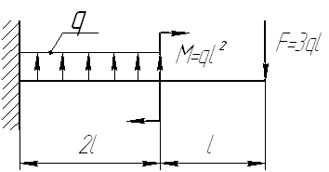или 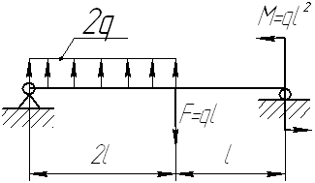

Задача 2. Определить реакции в раме с криволинейным участком. Построить эпюры ВСФ.
Дано: Р = ql, q = 2q, M = 2ql², l = 4a, a = 2b.
q
2P
M
2b
b
2с
а

Требования к выполнению задания 2 по данной теме: При подготовке к решению задач повторить соответствующие разделы учебника и учебных пособий по данной теме, конспектов лекций.
Порядок выполнения задания 2: Изучить учебную информацию по теме, произвести её анализ.
Форма контроля: Отчет по практической работе. Правильность решенных задач с изложением порядка решения задачи, обоснования рациональности выбранного способа решения.
Требования к оформлению задания 2: Решение задач представить в письменной форме в рабочей тетради.

Рекомендуемые источники (Задание 2):

1. Степин, П.А. Сопротивление материалов [Электронный ресурс] : учебник / П.А. Степин. — Электрон. дан. — Санкт-Петербург : Лань, 2014. — 320 с. [Электронный ресурс]. - URL: https://e.lanbook.com/book/3179.
2. Буланов, Э.А. Решение задач по сопротивлению материалов [Электронный ресурс] : учебное пособие / Э.А. Буланов. — Электрон. дан. — Москва : Издательство "Лаборатория знаний", 2015. — 215 с. [Электронный ресурс]. - URL: https://e.lanbook.com/book/66301

Тема 2: Плоский изгиб: основные понятия.
Определение нормальных напряжений при плоском изгибе консольной балки

Задание 1: Изучить и провести анализ теоретического материала, составить тезисы ответов на контрольные вопросы по теме:
1. Какой изгиб называют прямым, плоским?
2. Какой вид изгиба называют чистым, а какой - поперечным?
3. Относительно каких осей следует определять моменты инерции и моменты сопротивления сечения при изгибе?
4. Как находят значение изгибающего момента в каком-либо сечении балки?
5. Что называют эпюрой внутреннего усилия и для чего она строится?
6. Какое правило знаков принято для изгибающего момента и поперечной силы?
7. Какие внутренние усилия возникают в поперечных сечениях балки при поперечном изгибе?
8. Какие дифференциальные зависимости существуют между поперечной силой, изгибающим моментом и интенсивностью внешней распределенной нагрузки?
9. Что называют осевым моментом сопротивления сечения?
10. Перечислите основные допущения, используемые для вывода формулы нормальных напряжений в сечении балки при чистом изгибе.
Требования к выполнению задания 1 по данной теме:
Сделать библиографическое описание документа.
Осмыслить основное содержание текста, дважды прочитав его.
Подразделять материал на основные смысловые части, выделять главные мысли, выводы.
Составить план текста – основу конспекта, сформулируйте его пункты и определите, что следует включить в конспект для их раскрытия.
На основе изучения соответствующих разделов учебников, учебных пособий и конспекта лекций сформулировать ответы на вопросы.
Порядок выполнения задания 1:
Составьте план конспекта, распределите собранный материал в необходимой логической последовательности.
Композиционно оформите конспект.
Изучить учебную информацию по теме, произвести её анализ, дать ответы на поставленные вопросы.
Форма контроля: Опрос по теме лекции.
Требования к оформлению задания 1: Ответы на вопросы представить в рабочей тетради. Конспектируя, оставлять место для дополнений, заметок, записей незнакомых терминов.

Рекомендуемые источники (Задание 1):
1. Степин, П.А. Сопротивление материалов [Электронный ресурс] : учебник / П.А. Степин. — Электрон. дан. — Санкт-Петербург : Лань, 2014. — 320 с. [Электронный ресурс]. - URL: https://e.lanbook.com/book/3179.
2. Буланов, Э.А. Решение задач по сопротивлению материалов [Электронный ресурс] : учебное пособие / Э.А. Буланов. — Электрон. дан. — Москва : Издательство "Лаборатория знаний", 2015. — 215 с. [Электронный ресурс]. - URL: https://e.lanbook.com/book/66301

Задание 2: Самостоятельное решение задач различного уровня сложности.

Задача 1. Определить номер двутавра, обеспечивающий запас прочности балки n = 1,5, если q = 20 кН/м, l = 0,8 м, материал балки ст.3.
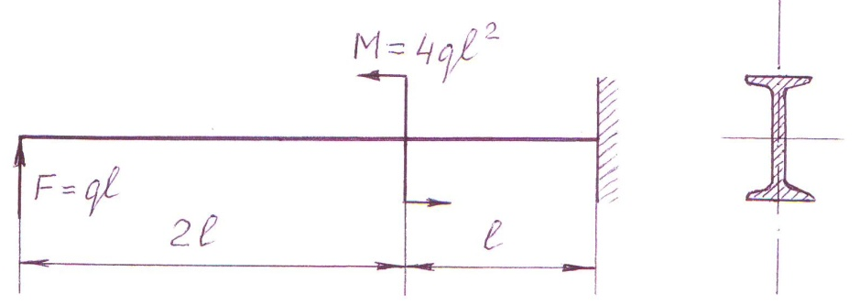

Задача 2. Из расчетов на прочность определить величину допускаемых нагрузок [q], [F], для балки, изображенной на рис. 5. Влиянием касательных напряжений пренебречь.
Дано: F = ql/4; l = 0,4м; двутавр № 10; швеллер № 14; материал - сталь 40.

R_{A}
A
ql
q
l
z
l
z
z
1,5l
F
М_{A}
В

